Урок №7.
Тема: Безопасность в сети.
Цели урока:
- Образовательная: показать ученикам какие опасности в сети их поджидают; дать знания о том, как себя вести в социальной сети; ознакомить с правилами ответственного и безопасного поведения в современной информационной среде, способах защиты от противоправных посягательств в сети Интернет.
- Развивающая: развитие самоконтроля учащихся и воспитание внимательного отношения к информационным ресурсам.
- Воспитательная: воспитание дисциплинированности при работе в сети.
Оборудование: доска, проектор, ноутбук, телефон, интернет
Тип урока: комбинированный урок
Основные понятия: пароль,персональные данные, защита персональных данных, кибербуллинг, Bigdata (бигдата).
План урока.
- Личная безопасность.
- Персональные данные, пароли.
- Bigdata (большие данные).
- Кибербуллинг.
Ход урока:
- Организационный момент. Актуализация знаний учащихся.
Слово учителя. На прошлом уроке мы говорили с вамиоб этики общения. Мы начали говорить о безопасности в сети интернет и сегодня мы продолжим знакомиться с этим.
Слайд №1.
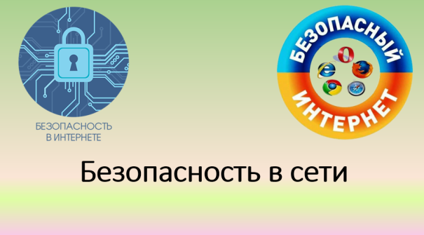
Упражнение №1. Личная безопасность(очередность такая же как в списке)
В форме опроса по предложенным пунктам провести беседу с учениками. По итогам каждого пункта делать общие выводы.
- безопасность на улице
- безопасность при контакте с незнакомцами
- безопасность на дорогах
- безопасность семьи и дома
- безопасность в интернете
Слайд №2.
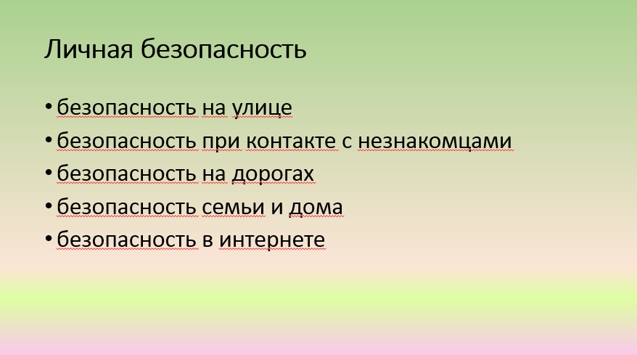
Слайд №3.
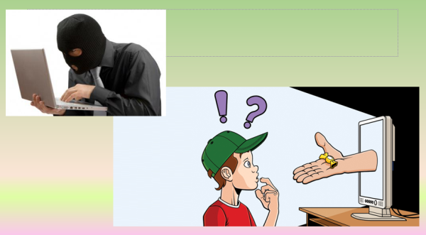
Слово учителя.
- Что в себя включает безопасность на улице? (Заслушиваются ответы учащихся)
Нужно быть в первую очередь бдительным. Стараться бывать только в тех местах, которые вам хорошо знакомы. Если с вами заговаривает незнакомец, нужно быть осторожнее. Если он знает ваше имя, говорит, что его отправили ваши родители или ещё что-то похожее, то нужно перезвонить родителям. Перепроверить. Звонить родителям в таких случаях нужно обязательно! Попросить их встретить вас, когда вы будете возвращаться домой.
- Что в себя включает безопасность при контакте с незнакомцами? (Заслушиваются ответы учащихся)
Ни в коем случае сами не рассказывайте подробности о себе и своей семье.
Когда заговаривает с вами незнакомец нужно не останавливаться и идти мимо.
- Что в себя включает безопасность на дорогах? (Заслушиваются ответы учащихся)
Бдительность - наше главное оружие! На дороге стоит всегда смотреть в обе стороны, прежде чем переходить улицу. Не бегайте на пешеходном переходе. Машины вас подождут, безопасность превыше всего!
- Что в себя включает безопасность семьи и дома? (Заслушиваются ответы учащихся)
Не пускайте никого домой, если дома нет взрослых. Порой даже не стоит верить, если к вам пришли за показаниями газа или света. В Англии есть выражение: “Мой дом - моя крепость”. И даже королева Великобритании должна прежде чем зайти спросить разрешение у хозяина дома. Ваш дом, ваша крепость.
- Что в себя включает безопасность в интернете? (Заслушиваются ответы учащихся)
Никогда не указывайте личную информацию в интернете (номер мобильного телефона, адрес места жительства и другие данные). Держите свои социальные сети закрытыми, чтобы незнакомцы не могли видеть, что вы публикуете.
Например, если вы публикуете собачек или кошек, изучив это, злоумышленники могут подойти к вам с собачкой или кошкой.
- Этап подготовки к усвоению нового материала.
Просмотр видеоролика «Развлечение и безопасность в интернете».
https://www.youtube.com/watch?v=3Ap1rKr0RCE
Слайд №4.
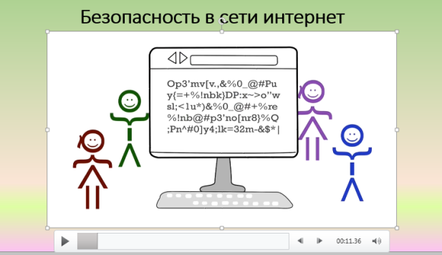
Слово учителя.Из просмотренного видеоролика давайте вместе с вами попробуем выработать правила безопасного пребывания в сети интернет.
Слайд №5.
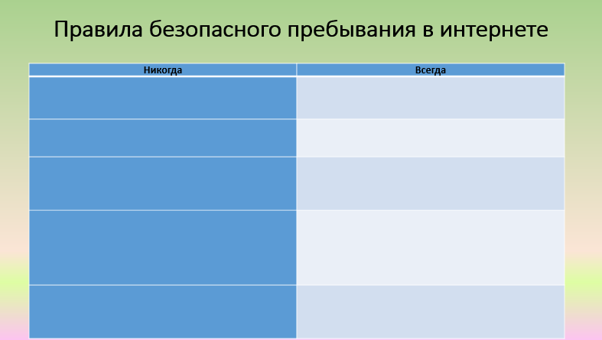
Ученики самостоятельно в группах вырабатывают правила. Ниже приведена таблица, что в итоге может получиться.
Никогда | Всегда
Никогда не оставляй встреченным в Интернете людям свой номер телефона, домашний адрес или номер школы без разрешения родителей | Всегда спрашивай у родителей разрешения посидеть в Интернете
Никогда не отправляй никому свою фотографию, не посоветовавшись с родителями | Всегда помни, что если кто-то сделает тебе предложение, слишком хорошее, чтобы быть правдой, то это, скорее всего, обман
Никогда не договаривайся о встрече с интернет-знакомыми без сопровождения взрослых. Они не всегда являются теми, за кого себя выдают. Встречайся только в общественных местах | Всегда держи информацию о пароле при себе, никому его не говори
Никогда не открывай прикрепленные к электронному письму файлы, присланные от незнакомого человека. Файлы могут содержать вирусы или другие программы, которые могут повредить всю информацию или программное обеспечение компьютера | Будь внимателен при загрузке бесплатных файлов и игр на компьютер, тебя могут обмануть: нажав на ссылку, ты можешь попасть в «небезопасную зону» или загрузить на свой компьютер вирус или программу - шпион.
Никогда не отвечай на недоброжелательные сообщения или на сообщения с предложениями, всегда рассказывай родителям, если получил таковые | Если ты услышишь или увидишь, что твои друзья заходят в «небезопасные зоны», напомни им о возможных опасностях и посоветуй, как им правильно поступить.
Слайд №6.
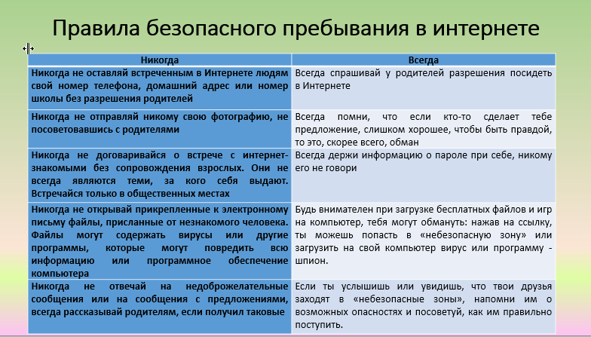
- Этап усвоения новых знаний.
Слово учителя. У меня реального могут украсть паспорт, кошелек, 500 сомов, которые торчат из кармана, сережки, и т.д. Для чего воруют что-то у меня реального? (Примерные ответы учащихся: В основном, чтобы нажиться, получить денег.)
Слово учителя. Какие есть опасности у меня виртуального? Что можно украсть у меня виртуального? (Выслушать ответы учащихся)
Слово учителя. Мы уже поняли, что Я виртуальный представляю из себя. Так же как и я реальный, я виртуальный интересен разного рода мошенникам и многим другим. Давайте поговорим о наших персональных данных, которые составляют наибольший интерес.
Персональные данные - это данные о нас, имя, фамилия, телефон, семейное положение, адрес. Эти данные несут огромную ценность для многих в сети, например, для мошенников, для крупных компаний, для рекламщиков, новостных агентств и так далее.
Слайд №7.
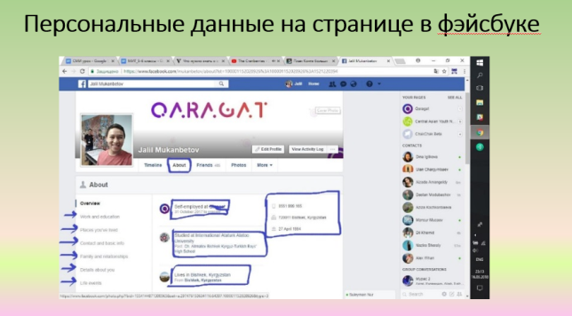
Примечательно то, что пароли не считаются персональными данными, так как ничего не говорят о человеке. Персональные данные - это картина, которая рассказывает о человеке.
Наши персональные данные в основном нужны для рекламы. По ним большие компании предлагают нам определенные посты. По профилю можно увидеть, что человек живет в Бишкеке. Значит в рекламной ленте скорее всего будут предлагаться компании, которые базируются рядом с Бишкеком. Поэтому зачастую в сплывающих окнах вы видите рекламу Мегакома, Билайна или Шоро.
Когда компании покупают рекламу в фэйсбуке например, они указывают среди кого вещать эту самую рекламу. Например, я продвигаю магазин мужской обуви. Я как владелец бизнеса выбираю своего покупателя. Социальные сети предоставляют мне возможность выбрать женат ли человек или нет, мужчина он или женщина, школьник или студент.
Что касается паролей, то очень важно, какой пароль вы ставите у себя. Пароли нужны разного рода мошенникам, либо хакерам, которые запускают вирусы. Цели у них разные. Например, 123456789 - очень плохой пароль. Хороший пароль состоит из нескладных слов, разного рода символов “*(*?(“ и цифр вместе взятых. Очень хорошо когда в разных социальных сетях пароли разные или меняются. Сильными паролями считаются пароли из кириллицы. Некоторые пользователи часто составляют английские слова кириллицей, ставят пару символов и цифры.
Упражнение.“Какая классная была игра!”
Слово учителя. Ребята, напишите, пожалуйста, на листочке ваше имя, фамилию, класс, школу и год рождения.
После того как все напишут эту информацию, учитель спросит, хотят ли дети поиграть в игру? Если да, то учитель просит сдать ему листочки. Кто не сдаст листочки, тот играть не будет. После того как сдадут листочки, остальные кто не сдал должны будут выйти из класса на 2-3 минуты. После возвращения в класс учеников вновь спросят, хотят ли они поиграть. А тем кто остался в классе будет дано задание говорить - “Какая классная была игра!” После этой попытки если останутся те, кто не сдал листочки, игра завершается.
Слово учителя. Ребята, видите, как легко мы можем делиться своими персональными данными, поэтому прежде всего подумайте несколько раз так ли это необходимо.
Слово учителя. Есть такие игры в сети, когда вам предлагают узнать какой вы персонаж из любимого фильма, мультфильма, игры, какой вы лидер.
Часто ли вы участвуете в таких играх в социальных сетях?
Чтобы поучаствовать в такой игре очень часто сторонние сайты, на которых проводят эти опросы, запрашивают доступ к вашим данным на фэйсбуке.
Вот такие вот опросники - игры.
Слайд №8.
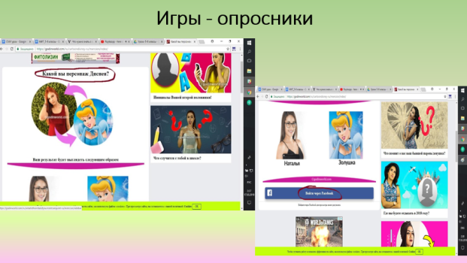
Такие опросники предлагают вам зайти через какую-то социальную сеть, далее запрашивая доступ к данным фэйсбука. И вот вы уже легально предоставили кому-то свои персональные данные. Информация о вас сохраняется на сторонних сайтах. Иногда сохраняются даже пароли. Поэтому, прежде чем перейти на такой опросник, фэйсбук в целях безопасности переспрашивает «Хотите ли вы перейти на данный сайт». Таким образом, вы сами на блюдечке предоставляете нужную информацию.
Слово учителя. На примере нашего упражнения мы смогли увидеть, что большинство учеников добровольно отдали данные о себе за возможность поиграть. Нужно тщательно смотреть туда, куда вы разрешаете доступ к своей персональной информации.
- Физкультминутка. «Собери рукопожатия».
Участникам предлагается в течение 10 секунд пожать руки как можно большего числа других людей.
Кому сколько человек удалось поприветствовать?
Общаясь в Интернете, мы очень часто добавляем незнакомых людей в свои социальные сети и общаемся с ними. Мы не знаем про них ничего, только их Ники. Как много информации про человека мы можем узнать от Ника или рукопожатия?
Слово учителя.Ребята, сегодня современные системы научились читать наше поведение.Это Биг Дата (Большие данные), система которая считывая наше поведение, знает, что предлагать нам для просмотра. Система уже превратилась в отдельную науку, и большие корпорации уже создают отдельные отделы по Биг Дате. Что делает Биг Дата? Биг Дата мониторит все наши лайки, и на их основе выдает нам именно то, что скорее всего мы хотим видеть. Каждый наш лайк в сети прослеживается. Мы лайкаем футбол, фитнес залы, танцы, кулинарные рецепты. В нашей ленте скорее всего будет выходить именно содержимое, связанное со всем этим. Таким образом, социальные сети удерживают наше посещение, чтобы нам было интересно и мы не выходили из них. Система следит за нашими запросами в поисковиках и в социальных сетях и знает примерно, что нас интересует. Например, система зная, что мне нравятся фитнес залы, предлагает мне рекламу фитнес центров в городе Бишкек. Это и есть реклама.
Слайд №9.
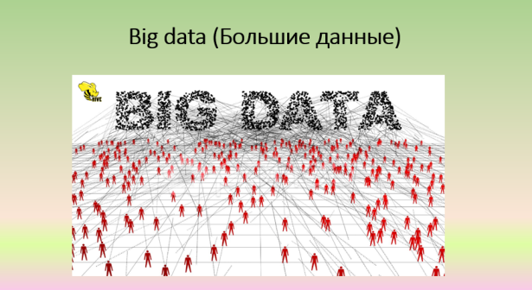
Слово учителя. Ребята, каждый наверное из вас знаком с такими сверстниками, которые не похожи на других, с которыми мало кто общается, их обзывают, устраивают травлю.
Буллинг (англ. bullying) — агрессивное преследование одного из членов коллектива (особенно коллектива школьников и студентов) со стороны остальных членов коллектива или его части.
Эта травля может и встречаться в сети – кибербуллинг. Помимо оскорблений вживую, можно встретить давление и преследование в интернете, например, размещение фотографий, видео, написание неприятных историй, неприятели могут придумать и сделать фотошоп. Чтобы избежать этого не надо делиться слишком сокровенным.
Слайд №10.
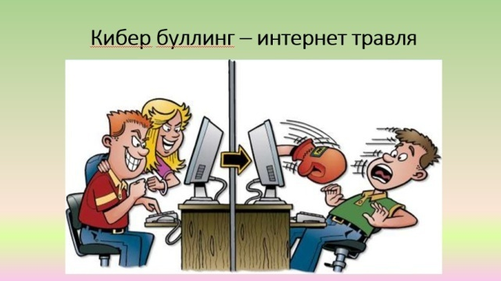
Буллингу противостоять очень легко, самое главное - спокойная реакция!
- Закрепление. Подведение итогов.
Слово учителя.Интернет может быть прекрасным и полезным средством для обучения, отдыха или общения с друзьями. Но – как и реальный мир – сеть тоже может быть опасна!Сегодня на уроке мы обсудили правила безопасного поведения в интернете.
Сделать Интернет полностью безопасным – невозможно.
- Домашнее задание.
Попробовать менять настройки профиля, данные и смотреть изменения в течение дня. Записать какие изменения были. Например, лайкать (отмечать как понравившееся) то, что вам совсем неинтересно. Допустим, насекомых, и смотреть как часто что-то о насекомых появляется у вас в ленте.
- Рефлексия. Оценивание.
Спасибо всем за активное участие, а кто мне скажет, как мы отмечаем в интернете понравившуюся нам информацию? Правильно лайками! А какие обозначения Лайка вы знаете? Я тоже хочу сегодня поставить лайки наиболее активным участникам нашего урока и каждый из вас может поставить лайку уроку.
Можно раздать вырезанные картинки лайка.

